TOUR COTSWOLDS & KENT

GIUGNO - AGOSTO 2026
da € 1.649 p.p.
6 NOTTI | VOLO + SOGGIORNO

LA QUOTA COMPRENDE
- Volo da Roma e Milano
- Bagaglio da stiva sistemazione per 6 notti in hotel di cat. 3*e 4*
- 6 prime colazioni
- 3 cene in hotel
- Bus privato e guida parlante italiano dal 2° al 6° giorno
- Ingressi: College di Oxford, Blenheim Palace, Cream Tea, Distilleria di gin con degustazione, Leeds Castle, Cattedrale di Canterbury

LA QUOTA NON COMPRENDE
- Tasseaeroportuali edoneriaccessori 189€ apersona(obbligatorie e soggette a riconferma alla prenotazione)
- Quota gestione pratica 4U Travel che include assistenza H24 + assicurazione medico-bagaglio-annullamento 80€ a persona
- Mance per guida e autista (30€ a persona)
- Trasferimenti aeroportuali (su richiesta)
- 3 cene a Londra e tutti i pranzi
- Tutto ciò non citato nella voce “la quota comprende”

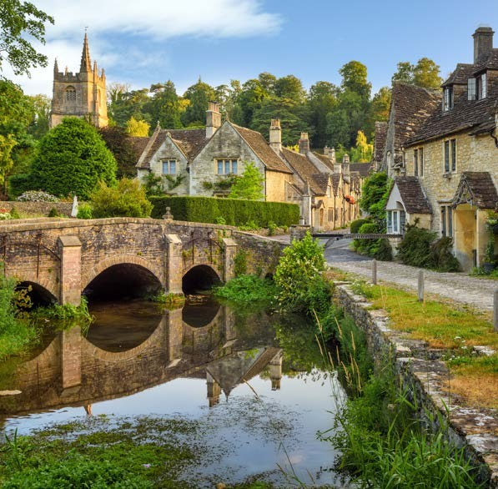



E’ sconsigliata la partecipazione di bambini inferiori ai 6 anni.
Camere triple soggette a disponibilità e con età massima del terzo passeggero di 11 anni.
Camere singole soggette a disponibilità e con supplemento da riconfermare all’atto della prenotazione.

ATS


TOUR COTSWOLDS & KENT

PARTENZA | QUOTA IN CAMERA DOPPIA | SUPPL. SINGOLA | RID. CHD 04/11 ANNI
GIUGNO 14 | 1.649 € | 654 € | 349 €
LUGLIO 19 | 1.679 € | 654 € | 349 €
AGOSTO 9 | 1.724 € | 654 € | 349 €

PROGRAMMA DI VIAGGIO

GIORNO 1: ITALIA – LONDRA
Partenza con volo da Roma/ Milano. Arrivo e sistemazione in hotel a Londra (trasferimento dall’aeroporto non incluso).

GIORNO 2: LONDRA
Prima colazione in hotel. In mattinata faremo un giro panoramico della città, partendo dal ‘West End’ di Londra, vedremo Hyde Park, Piccadilly Circus e Trafalgar Square, zone residenziali e commerciali, il quartiere di Westminster, passando per il n° 10 di Downing Street, residenza del Primo Ministro, Parliament Square con la spettacolare Abbazia di Westminster e il Palazzo di Westminster dove si trova il famoso ‘Big Ben’. Il tour termina a Covent Garden dove avremo tempo libero per il pranzo. Pomeriggio libero per godersi la città. Rientro libero in hotel e pernottamento.

GIORNO 3: LONDRA – OXFORD – BLENHEIM PALACE – COTSWOLDS
Prima colazione in hotel. Partenza per Oxford, famosa per la sua storica università e l’architettura gotica. La visita include una passeggiata tra le sue pittoresche strade e l’ingresso ad un college dell’ateneo. Tempo libero per il pranzo. Successivamente partiremo con il bus per la visita di Blenheim Palace, una delle residenze storiche più importanti dell’Inghilterra, dichiarata Patrimonio dell’Umanità dall’UNESCO. Questa magnifica residenza barocca fu il luogo di nascita di Winston Churchill, offre splendidi giardini ed arredi sontuosi. Proseguiamo verso le Cotswold del nord, una regione famosa per le sue dolci colline ed i villaggi tradizionali con case in pietra. Sistemazione in hotel, cena e pernottamento.

GIORNO 4: COTSWOLDS
Prima colazione in hotel. Partenza per le Cotswold del Sud, dove scopriremo villaggi pittoreschi famosi per le strade acciottolate e le antiche abbazie che sembrano usciti da una fiaba. Nel pomeriggio sosta per un “Cream Tea”, antica tradizione del tè pomeridiano inglese che include scones con clotted cream e marmellata di fragole. Rientro in hotel, cena e pernottamento.

GIORNO 5: COTSWOLDS – DISTILLERIA DI GIN – LEEDS CASTLE – KENT
Prima colazione in hotel e partenza per il Kent. Ci fermeremo lungo il percorso per visitare una distilleria di gin con degustazione. Faremo una visita guidata per scoprire il processo di distillazione del gin, bevanda nazionale, attraverso l’utilizzo di prodotti botanici locali e ingredienti stagionali tipici della zona. Pranzo libero. Nel pomeriggio, partiremo per Leeds Castle, una delle attrazioni più incantevoli della regione, conosciuto come il castello delle regine e spesso descritto come “il castello più bello del mondo”. Immerso in un parco che si estende su oltre 500 ettari, è circondato da un magnifico lago ed eleganti giardini. Durante la visita, esploreremo le deliziose stanze interne, i giardini e la storia affascinante di questa residenza di campagna. Proseguimento per la contea del Kent, cena e pernottamento in hotel.

GIORNO 6: KENT – WHISTABLE – DOVER - LONDRA
Prima colazione in hotel. Partenza per la storica città di Canterbury, per esplorarne il centro storico, ricco di negozi caratteristici e caffè accoglienti. Visita della Cattedrale di Canterbury, uno dei luoghi di culto più significativi del Regno Unito, dichiarata patrimonio mondiale dell’umanità. La cattedrale è famosa per la sua architettura gotica e per essere stata teatro di eventi storici cruciali. Partenza per Whistable, sulla costa settentrionale del Kent, paese di pescatori famoso per le ostriche e per le numerose gallerie d’arte e negozi di artigianato. Tempo libero per il pranzo, suggeriamo frutti di mare e fish&chips. Contineremo verso Dover per ammirare le imponesti falesie di gesso che si affacciano sul canale della Manica, icona del paesaggio britannico. Rientro a Londra. Arrivo in hotel, cena libera e pernottamento.

GIORNO 7: LONDRA – ITALIA
Prima colazione in hotel e check-out . (trasferimento in aeroporto non incluso). Volo di rientro In Italia .

Alberghi previsti Cat. 3*/4* (o similari): Londra Hiilton Kensington 4*
Costwolds De Vere Costwold Water Park 4*
Kent Hampton by Hilton Canterbury 3*
PER INFORMAZIONI
+39 0698378037 - booking@4utravel.it - www.4utravel.it

